Урок – викторина

«Прощание с букварем»

Выполнила: воспитатель ГПД
МБОУ СОШ мкр. Вынгапуровский
Кондратенко Людмила Александровна

2014 год
Ведущий 1: Ребята! Вот мы с вами и закончили изучать буквы русского алфавита. Сегодня мы с вами совершим увлекательное путешествие в «Страну 33 родных сестриц». Что это за сестры? Про кого это сказано?

33 – родных сестрицы-
Писаны красавицы,
На одной живут странице
И повсюду славятся? (Буквы)

Ведущий 2: В путешествии по этой стране нам встретятся герои всем любимых сказок, вам предстоят нелегкие испытания.
Итак, в путь. Начинаем путешествие по «Стране 33-х сестриц». Первая станция на нашем маршруте «Алфавитово» (пока закрыто на карте).

Ведущий 1: Чтобы узнать, какая перед нами сейчас станция, нам предстоит угадать, о чем пойдет речь на этой станции. Из конверта, который находится у Чебурашки ведущий достает карточку с заданием (загадка).

Буквы строго встали в ряд,
Будто на линейке,
Каждый знает свое место
И уйти не смеет.
Все они стоят красиво,
По порядку, посмотри!
Ну, а ты теперь сумеешь
Повтори все 33?

Ведущий 1: Ну как, отгадали, о чем идет речь? Правильно, об Алфавите. Вот так и называется наша 1-я станция «Алфавитово». Здесь для вас приготовлено небольшое задание, но выполнить его надо точно и без ошибок (Дети по цепочке рассказывают алфавит).

Ведущий 2: Ну а сейчас мы продолжаем свое путешествие, и 2-я станция «Стихотворово» (пока на доске закрыто).
На этой станции веселые человечки покажут вам смешные рисунки, а вы вспомните, какие буквы они напоминают, какие стихотворения мы с вами учили.
Группа ребят выходит и по очереди показывают картинку, а дети вспоминают про неё стихотворение.
Т «Т» в антенну превратилась.
И на крыше очутилась.

Л «Л» ногою мяч поддела-
Поиграться захотела.

Г «Г» узнаем без труда-
Очень горбится всегда.

П Влез на букву озорник,
Он решил, что «П» - турник.

Ж Эта буква широка
И похожа на жука.

О В этой букве нет угла,
до того она кругла.
До того она кругла-
укатиться бы смогла.

Ф С этой буквой на носу
филин прячется в лесу.

З На эту букву посмотри,
она совсем как цифра 3.

Молодцы, ребята! С этим заданием вы справились очень ловко.

Ведущий 1: Ну, а у нас с вами впереди дорога, и следующая 3-я станция «Кроссвордная». Здесь мы с вами поделимся на две группы. Каждой группе дается свое задание, разгадать кроссворд.

Задание для 1-й команды:
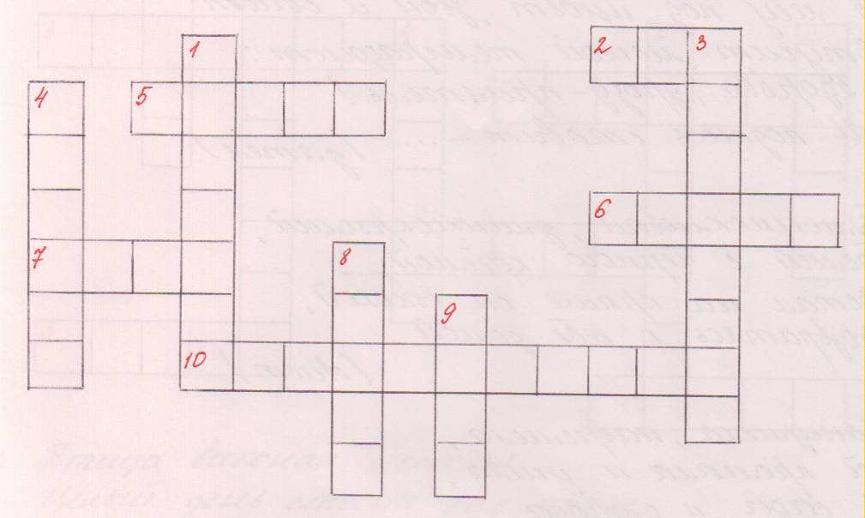

- Я тяжел для неумелых рук,
А в руках умелых – стук да стук,
Я хороший друг
Для умелых рук. (Молоток)

- Черен, да не ворон,
Рогат, да не бык,
Шесть ног, да без копыт,
Летит – жужжит,
Сядет – замолчит. (Жук)

- Зелен и густ
Стоит на грядке куст,
Покопай немножко,
Под кустом … (Картошка)

- Заворчал живой замок,
Лег у двери поперек. (Собака)

- Без рук рисует,
Без зубов кусает. (Мороз)

- В лесу под щебет, звон и свист
Стучит лесной телефонист:
«Здорово, дрозд – приятель!»
И подпись ставит - … (Дятел)

- Длинноклювый, длинноногий,
Белый с черною каймой,
Встал на крыше он высокой,
Возвратясь к себе домой. (Аист)

- Нашумела, нагремела,
Все промыла и ушла,
И сады, и огороды
Всей округи полила. (Гроза)

- Я бегу струей из крана,
Бью ключом из – под земли,
Укачаю в океанах
Великаны - корабли. (Вода)

- Эй, звонки, синий цвет,
С языком, а звону нет! (Колокольчик)

Задание для 2-й команды:

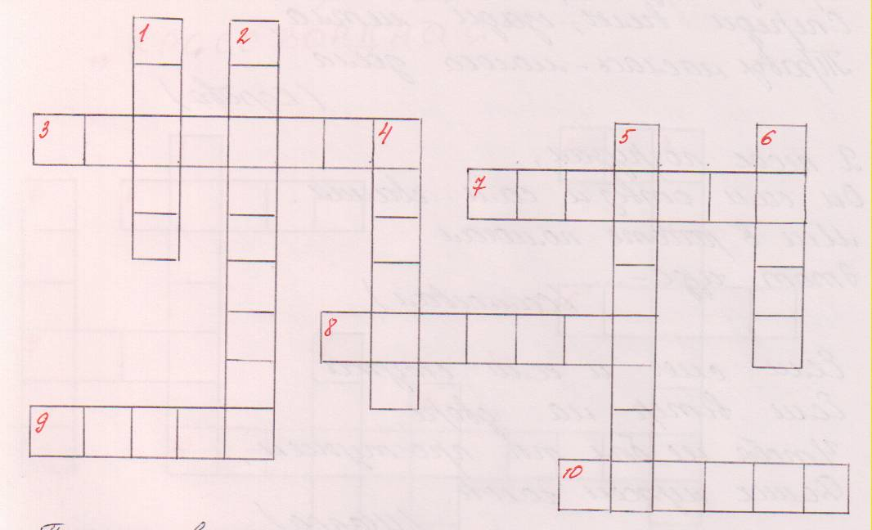

- Птица важная, носатая,
Целый день стоит как статуя.
Спит, стоя на одной ноге
В болоте прямо, без подушки.
И неразборчива в еде:
Ее меню - одни лягушки. (Цапля)

- Положу на правый бок-
Она встанет поперек;
Положу на левый бок-
Снова встанет поперек.
Ей не нравится лежать,
Очень хочется стоять.
Ярко – красная рубашка,
Эта кукла - … (Неваляшка)

- Он шипы свои выставит колкие,
Шипы у него как иголки.
Но мы не шипы у него соберем-
Полезных плодов для аптеки нарвем. (Шиповник)

- Траву жует, громко поет,
Спереди - вилы, сзади – метла,
Травы наелась – молока дала. (Корова)

- Я песок погрузил,
Он сам отвез, и сам свалил.
Мне в работе помогал
Этот чудо - … (Самосвал)

- Если снег, и если стужа,
Если ветер на дворе,
Чтобы не был ты простужен,
Домик нужен голове. (Шапка)

- Я - младшая сестра иголки,
Я тоже с длинной шеей тонкой,
А отличаюсь лишь едва:
Вместо уха – голова. (Булавка)

- Не нужны мне провода,
Могу ездить хоть куда.
Хоть в четверг, хоть в субботу
Отвезу вас на работу,
В школу, в ясли, в детский сад-
Я пассажирам очень рад. (Автобус)

- Зубы есть, но не кусает,
За столом мне помогает:
Только я открою рот-
В рот она еду несет. (Вилка)

- Моря и океаны,
Материки и страны-
Все умещается на нем.
На этом шаре голубом,
Отгадай, попробуй: «Что же это?» (Глобус)

Ведущий 2: Молодцы, ребята! С эти заданием вы тоже справились, и мы сможем свами отправиться на следующую станцию: 4-я станция «Сортировочная». Каждая команда должна собрать поезд, который прикреплен к доске. К паровозику нужно прицепить буквы – вагончики, чтобы получилось слово – отгадка. Для каждой команды свое задание.

Задание для 1-й команды:

- Я люблю прямоту,
Я сама прямая.
Сделать ровную черту
Всем я помогаю. (Линейка)

Задание для 2-й команды:

- У карандаша простого
Есть помощница одна:
Если сделает ошибку,
Вмиг сотрет ее она. (Резинка)

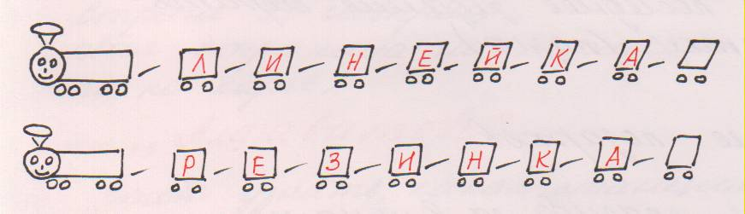

Ведущий 1: Ребята, а на следующей 5-й станции, которая называется «Загадкино». Веселые человечки придумали вам очень веселое задание, которое называется «Анаграммы».

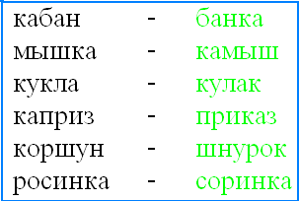

А сейчас вам предстоит составить слово из набора букв:
Задание для 1-й команды:

(КОСМОНАВТ)

Задание для 2-й команды:

(БУДИЛЬНИК)

Ведущий 2: Молодцы, ребята, хорошо справились с этим заданием, но мы с вами продолжаем наше путешествие, и следующая 6-я станция «Бюро находок». На прощание буквы решили немного пошалить. Они разбежались по листочку, а вот раньше они были в виде слов, помогите собрать слова:

Задание для 1-й команды:

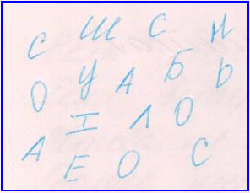

Задание для 2-й команды:

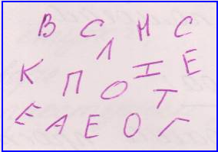

Ведущий 1: Молодцы, ребята, хорошо справились со всеми заданиями, а последняя наша 7-я станция «Собери пазлы» (открытка разрезана на несколько частей).
Ведущий 2: Молодцы! На протяжении всего пути ваши команды работали слаженно как эти 33 сестрицы, наши буквы, которые нам и помогали в течение всего путешествия. Вот и подошло наше путешествие по страницам Букваря. Желаем всем успехов в учебе и дарим вам всем подарки. (Вручаются книги известных писателей)

